Княжество Силенд (англ. Principality of Sealand) — микрогосударство, расположенное на морской платформе в Северном море в 10 километрах от побережья Великобритании, по мнению некоторых источников, отвечает всем критериям государственности, указанным в Конвенции Монтевидео о правах и обязанностях государств, и является непризнанным государством.
Физически территория Силенда возникла в ходе Второй мировой войны. В 1942 году ВМС Великобритании соорудили на подступах к побережью серию платформ. Одной из них был Рафс-Тауэр (англ. Roughs Tower). Во время войны там размещались зенитные орудия и находился гарнизон из 200 человек. После окончания военных действий большинство башен было разрушено, но Рафс-Тауэр, будучи за пределами британских территориальных вод, остался нетронутым. В 1966 году отставной майор британской армии Пэдди Рой Бэйтс и его друг Ронан О’Рэйлли выбрали платформу Рафс-Тауэр, к тому времени давно заброшенную, для строительства парка развлечений. Однако через некоторое время они поссорились, и Бейтс стал единственным хозяином острова. В 1967 году О’Рэйлли попытался завладеть островом и использовал для этого силу, однако Бейтс оборонялся при помощи винтовок, дробовиков, бутылок с зажигательной смесью и огнемётов, и атака О’Рэйлли была отбита.

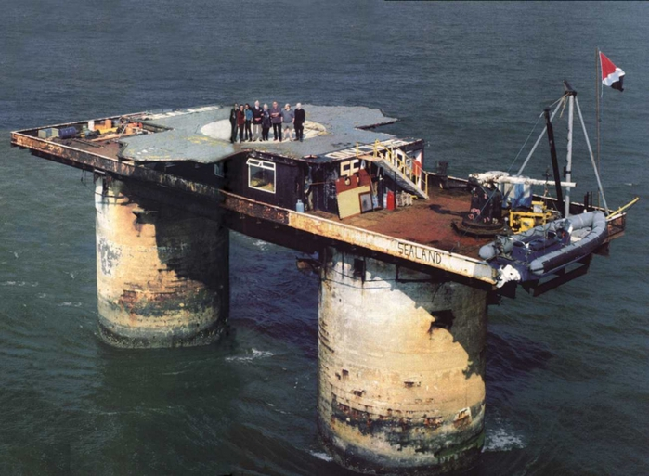

Рой не стал строить парк развлечений, но выбрал платформу для базирования своей пиратской радиостанции «Britain’s Better Music Station». 2 сентября 1967 года он объявил о создании суверенного государства и провозгласил себя князем Роем I. Этот день отмечается как главный государственный праздник. В 1968 году британские власти попытались занять платформу. К ней подошли патрульные катера, и княжеская семья ответила предупредительными выстрелами в воздух. До кровопролития дело не дошло, но против князя Роя как британского гражданина был начат судебный процесс. 2 сентября 1968 года судья Эссекса вынес историческое постановление: он признал, что дело находится вне британской юрисдикции. В 1972 году Силенд начал чеканить монету. В 1975 году вступила в силу первая конституция Силенда. Появились флаг и герб.

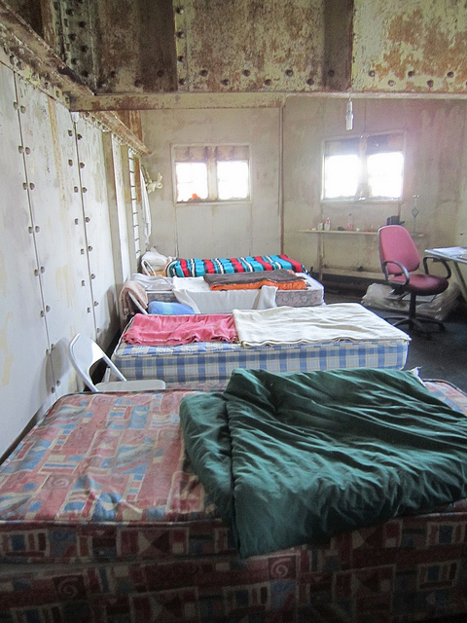

В августе 1978 года в стране произошёл путч. Ему предшествовало возникновение напряжённости между князем и его ближайшим соратником, премьер-министром страны графом Александром Готфридом Ахенбахом (Alexander Gottfried Achenbach). Стороны расходились во взглядах на привлечение в страну инвестиций и обвиняли друг друга в антиконституционных намерениях. Воспользовавшись отсутствием князя, который вёл в Австрии переговоры с инвесторами, Ахенбах с группой голландских граждан высадился на острове. Захватчики заперли молодого принца Майкла в подвале, а затем вывезли его в Нидерланды. Но Майкл бежал из плена и встретился с отцом. При поддержке лояльных граждан страны свергнутым монархам удалось разбить узурпаторов и вернуться к власти.

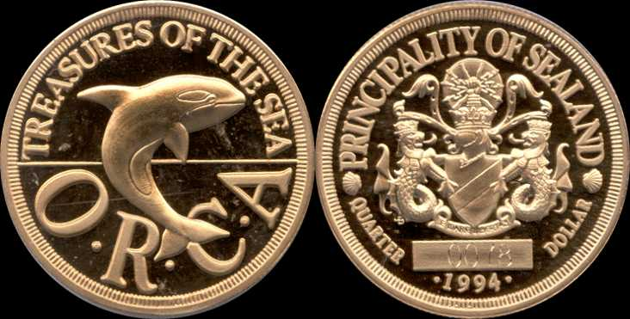

Правительство действовало в точном соответствии с нормами международного права. Пленные иностранные наёмники были вскоре отпущены, так как Женевская конвенция о правах военнопленных требует освобождения узников после завершения военных действий. Организатор переворота был смещён со всех постов и осуждён за государственную измену в соответствии с силендскими законами, но он имел второе — германское — гражданство, поэтому его судьбой заинтересовались власти ФРГ. Британский МИД отказался вмешиваться в этот вопрос, и немецким дипломатам пришлось вести переговоры непосредственно с Силендом. На остров прибыл старший юрисконсульт немецкого посольства в Лондоне д-р Нимюллер, что стало вершиной фактического признания Силенда настоящими государствами. Князь Рой потребовал дипломатического признания Силенда, но в итоге, учитывая бескровный характер неудавшегося путча, согласился на устные заверения и великодушно отпустил Ахенбаха.
Проигравшие продолжали настаивать на своих правах. Они образовали правительство Силенда в эмиграции (ФРГ). Ахенбах утверждал, что является председателем силендского Тайного Совета. В январе 1989 г. он был арестован властями ФРГ (естественно, не признавшими его дипломатический статус) и передал свой пост министру по экономическому сотрудничеству Йоханнесу Зайгеру (Johannes W. F. Seiger), который вскоре стал премьер-министром. Переизбран в 1994 и 1999 годах.
30 сентября 1987 года Силенд объявил о расширении своих территориальных вод с 3 до 12 морских миль. На следующий день аналогичное заявление сделала Великобритания. Реакции со стороны британского правительства на расширение территориальных вод Силенда не было. С точки зрения международного права это означает, что морская зона между двумя странами должна делиться поровну. Этот факт рассматривается сторонниками независимости Силенда как факт его признания. Хотя отсутствие двустороннего соглашения, регулирующего этот вопрос, стало причиной опасных инцидентов. Так в 1990 году Силенд обстрелял предупредительными залпами британское судно, несанкционированно подошедшее к его границе.

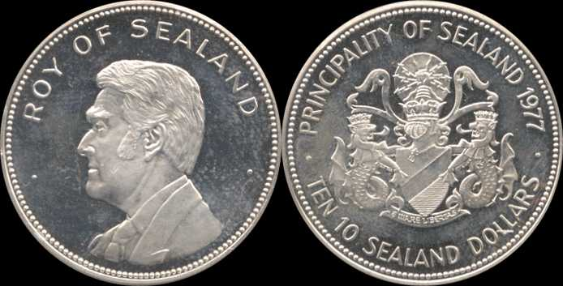

Положение Силенда выгодно отличается от положения прочих виртуальных государств. Княжество имеет физическую территорию и располагает некоторыми юридическими основаниями на международное признание. Требование независимости базируется на трёх аргументах. Самым фундаментальным из них является тот факт, что Силенд был основан в нейтральных водах до вступления в силу конвенции ООН по морскому праву 1982 года, запрещающей строительство искусственных сооружений в открытом море, и до расширения суверенной морской зоны Великобритании с 3 до 12 морских миль в 1987 году. На основании того, что платформа Рафс-Тауэр, на которой располагается Силенд, была заброшена и вычеркнута из списков британского Адмиралтейства, её занятие рассматривается как колонизация. Обосновавшиеся на ней поселенцы считают, что имели полное право учредить государство и установить форму правления по своему усмотрению. Силенд отвечает всем критериям государственности, указанным в Конвенции Монтевидео о правах и обязанностях государств. Согласно международным нормам, размер государства не может являться препятствием для признания. Например, признанное британское владение остров Питкэрн насчитывает всего около 60 человек населения.

